关于施工图设计审查意见的函

常州悦蔻健康管理有限公司：
你单位报送的常州悦蔻健康管理有限公司改造-装修项目（建筑、电气专业）（编号：2024S395）项目施工图设计文件，经我中心审查，已形成审查意见书附后。审查综合意见中明确须复审的项目，请会同设计单位在五日内将根据审查意见书修改后的设计文件、回复意见报我中心复审。审查综合意见中明确审查通过的项目，请来我中心办理其余手续。

2024年5月13日
（附：施工图设计审查意见书）

常 州 市 房 屋 建 设 工 程
施 工 图 设 计 审 查 意 见 书

编号：2024S395

常州市住房和城乡建设局监制

施 工 图 设 计 审 查 意 见 书
编号：2024S395
项目名称 |  | 常州悦蔻健康管理有限公司改造-装修项目（建筑、电气专业）
项目地址 |  | 常州市天宁区天宁吾悦广场10幢4层Z17铺 | 建设单位 |  | 常州悦蔻健康管理有限公司
设计单位 |  | 江苏筑森建筑设计有限公司 | 勘察单位
项 目 概 况 | 建筑类型 |  | 工程等级
项 目 概 况 | 建筑面积 | ㎡ | 建筑层数 |  | 层
项 目 概 况 | 建筑高度 | m | 防火等级 |  | 级
项 目 概 况 | 场地类别 | Ⅲ | 人防等级
项 目 概 况 | 设防烈度 | 度 | 抗震等级
项 目 概 况 | 基础形式 |  | 结构体系
项 目 概 况 | 基础埋深 |  | 绿色建筑  等 级
技术性审查意见
审查内容 |  | 审查意见 |  | 审查人签名
是否按照经批准的初步设计文件或有关项目审批文件进行设计
建 筑 专 业 审 查 意 见
项目名称 | 常州悦蔻健康管理有限公司改造-装修项目（建筑、电气专业）
审查人 | 白俊霞 |  |  |  | 审查号 |  | 10051-1013 |  |  | 联系电话 |  | 86613771
一 、违反强制性条文：
1、新增乙级防火玻璃窗，采用超白钢化玻璃，不满足GB55037-2022第4.3.7-3条。
二 、违反强制性标准：
1、不满足编制深度要求：
1）4F-PL--03,浴室、淋浴、卫生间楼地面高差不明，排水、防水做法不明。台阶踏步数不足2级时，应按人行坡道设置，未见。
2）顶棚基层板应采用A级材料，不明确。
3）墙体构造、耐火极限、定位图未见。
三 、其他意见：无
1、ID-04，内墙水性涂料VOC限制，底漆参数请提供依据。
2、4F-PL-01,门编号未见。A-J中庭处门的位置有误，与原设计不符。
3、浴室、卫生间地面抬高，请与结构复核荷载等要求。
4、内墙面贴墙砖砖单块尺寸较大，应有可靠安全措施。
5、浴室、卫生间分散布置，排水是否影响下层使用，不明确。
6、DT-03,07节点用于何处，不明确。
设计人 |  | 郦鑫 |  |  |  | 注册人 |  |  |  |  | 陈岩
违反工程建设标准强制性条文数 |  |  |  |  |  |  |  | 违反工程建设强制性标准数
建筑设计0条 |  |  |  | 建筑防火1条 |  |  |  |  | 1条
结 构 专 业 审 查 意 见
项目名称 | 常州悦蔻健康管理有限公司改造-装修项目（建筑、电气专业）
审查人 | 盛旦雯 |  |  | 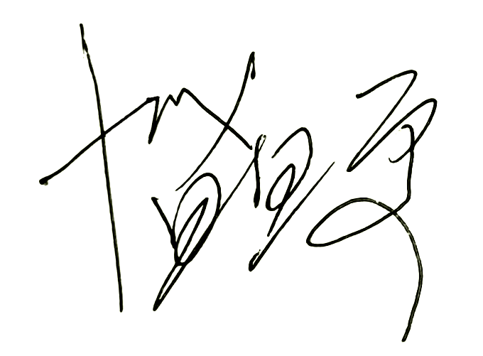 |  | 审查号 |  |  | 10051-S1002 |  | 联系电话 |  | 86619913
一 、违反强制性条文：无
二 、违反强制性标准：无
三 、其他意见：
1、请复核浴室和卫生间地面高差处新增的细石混凝土荷载对原结构是否有影响？提供计算书并给出结论。
设计人 |  |  | 郦鑫 |  |  |  |  | 专业负责人 |  |  |  | 陈岩
违反工程建设标准强制性条文数 |  |  |  |  |  |  |  |  |  | 违反工程建设强制性标准数
地基基础0条 |  | 房屋抗震设计0条 |  |  | 结构设计0条 |  | 结构鉴定和加固0条 |  |  | 0条
电 气 专 业 审 查 意 见
项目名称 | 常州悦蔻健康管理有限公司改造-装修项目（建筑、电气专业）
审查人 | 汤小华 |  |  |  | 审查号 |  | 10051-E1001 |  |  | 联系电话 | 86619907
一 、违反强制性条文：无
二 、违反强制性标准：无
三 、其他意见：
1、请核本工程设计的照明灯具是否有安装高度在2.5米及以下的末端配电回路未设置剩余电流保护器，如有，请予以纠正。

设计人 |  | 耿倖 |  |  |  | 专业负责人 |  |  | 范超
违反工程建设标准强制性条文数 |  |  |  |  |  |  |  | 违反工程建设强制性标准数
建筑防火0条 |  |  |  | 功能性等方面0条 |  |  |  | 0条
综 合 审 查 意 见
经审查，本工程设计文件编制基本符合建设部规定的设计深度，原则上能满足施工要求。施工图设计中存在的问题详见各专业审查意见，强制性条文方面必须严格执行；强制性标准方面应执行；其他意见和建议方面如无合适理由，也应采用，审查意见中各专业审查意见应逐条回复。请将按审查意见修改后的设计文件、回复意见报我中心复审。

审查室负责人：

日期：2024年5月13日

注：此报告一式二份，建设单位、技术 审查机构各一份

